МЫ ПРЕДЛАГАЕМ:  ! официальное трудоустройство на период работы  ! заработную плату от 40 тысяч рублей в месяц (нужно заработать, а не просто получить)  ! частичную оплату расходов на питание  ! оплату проживания при необходимости.  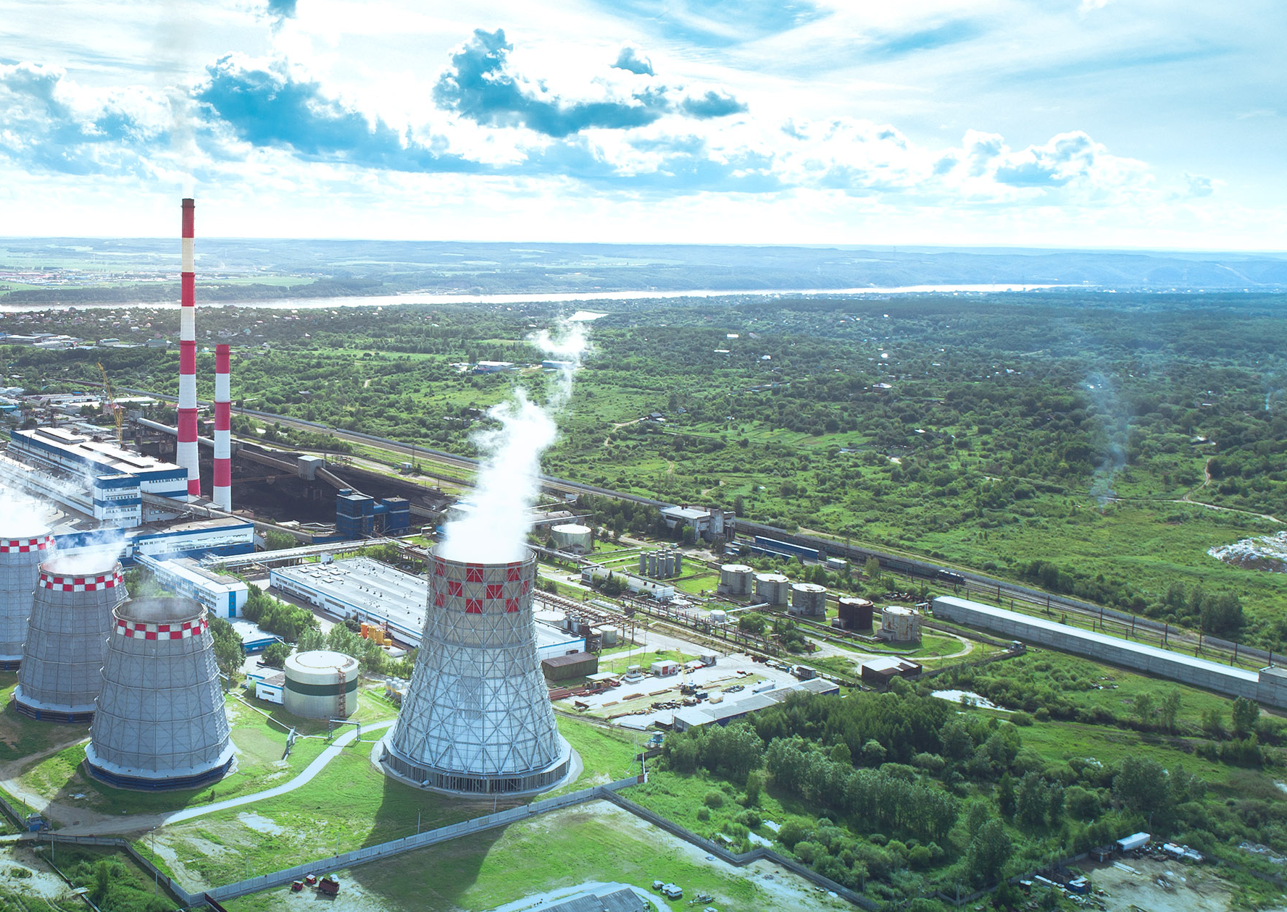  ЭНЕРГИЯ – НАША РАБОТА!  ВЛИВАЙСЯ В КОМАНДУ ДГК! | УЗНАТЬ ПОДРОБНЕЕ:  Прокофьева Наталья Александровна  АО «Дальневосточная генерирующая компания» (г. Хабаровск)  e-mail: prokofeva-na@dgk.ru  телефон: (4212) 26-42-17  Котенева Светлана Борисовна  АО «ДГК» СП «Хабаровская ТЭЦ-3»  e-mail: koteneva-sb@dgk.ru  телефон: (4212) 26-48-21  ВЛИВАЙСЯ В КОМАНДУ ДГК! | Акционерное общество  «Дальневосточная генерирующая компания»  (АО «ДГК»)  ХОЧЕШЬ УЗНАТЬ КАК УСТРОЕНА БОЛЬШАЯ ЭНЕРГЕТИКА?  ПОПРОБОВАТЬ СЕБЯ В ПРОФЕССИИ?  УЗНАТЬ О КАРЬЕРНЫХ ВОЗМОЖНОСТЯХ В ЭНЕРГЕТИКЕ?  ПОЛУЧИТЬ ДОПОЛНИТЕЛЬНЫЙ ДОХОД?  ДАЛЬНЕВОСТОЧНАЯ ГЕНЕРИРУЮЩАЯ КОМПАНИЯ  ДАЁТ ТЕБЕ ШАНС:  в период летних каникул в  СОСТАВЕ СТУДЕНЧЕСКОГО ОТРЯДА  поработать на электростанциях  и магистральных тепловых сетях  ВЛИВАЙСЯ В КОМАНДУ ДГК!  2024 год
О КОМПАНИИ:  АО «ДГК» – одна из крупнейших по величине установленной мощности территориальных генерирующих компаний России, крупнейший участник энергетического рынка Дальнего Востока. Зона деятельности компании охватывает 1/10 часть территории нашей страны (более 1600 кв. км) с населением более 4,5 миллионов человек.  Энергокомпания работает на территории пяти субъектов РФ: в Амурской области, Приморском крае, Хабаровском крае и ЕАО, на юге Республики Саха (Якутия). Производит электрическую и тепловую энергию, обеспечивает указанные территории централизованным теплоснабжением.  ИЗ ОПЫТА 2023 ГОДА:  Впервые летом 2023 года были успешно реализованы проекты по привлечению студенческих отрядов.  В 2023 году прошли производственную практику и отработали в стройотрядах 485 студентов колледжей и ВУЗов.  137 студентов работали в студотрядах на объектах в Якутии, Комсомольске-на-Амуре, Хабаровске, Советской Гавани, Николаевска-на-Амуре, Биробиджана.  Заработная плата составила от 80 000 за два мес. + компенсация проживания и суточные 21 000 в мес. | ПЛАН НА 2024 ГОД 1000 СТУДЕНТОВ НА ПРАКТИКУ И В СТРОИТЕЛЬНЫЕ СТУДЕНЧЕСКИЕ ОТРЯДЫ  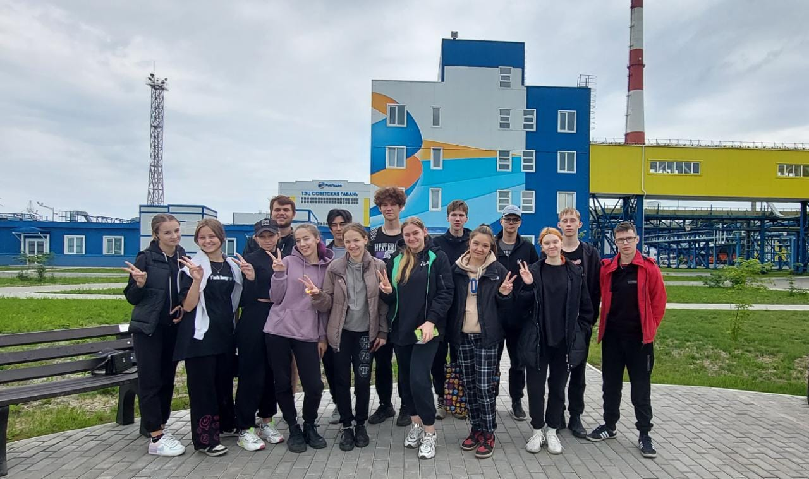  В 2024 ГОДУ:  В 2024 году АО «ДГК» СП «Хабаровская ТЭЦ-3» приглашает студентов СПО и ВУЗов пройти производственную практику и поучаствовать в работе студенческих строительных отрядов.  Все работы выполняются без нахождения во вредных условиях, Физические нагрузки соответствуют допустимой нормы по возрасту и выполняются под руководством ответственного лица.  СРОКИ: июль - август - сентябрь  ЗАНЯТОСТЬ: 8 часов в день  ТРЕБОВАНИЯ: Старше 18 лет | ВИДЫ РАБОТ:  1. Содержание территории по наведению внешней чистоты и порядка:  - очистка от кустарниковой поросли,  - покос травы после проведения инструктажа,  - перенос в установленные места промышленного мусора, камней, металлолома, которые уже вросли в землю.  - чистка обочин и бордюров внутренних тротуаров и дорог, выравнивание покосившихся бордюров. Ремонт ограждений.  - асфальтирование пешеходных дорожек в целях недопущения травматизма.  2. Штукатурно-малярные работы зданий и сооружений, не относящиеся к работам на высоте. Сбор и перестановка мебели, оргтехники в кабинетах для подготовки помещений к ремонту и уборка после ремонта.  3. В цехах, отделах возникла очень большая потребность в сортировке, сканировании, копировании документов; формировании и подшивке папок дел, работа в цехах и отделах по приведению папок дел к единообразию. Доступный ремонт (подклеивание, ламинирование и т.п.) плакатов, наглядных пособий.  СТАНЬ ЧАСТЬЮ КОМАНДЫ ДГК!

